Interdisciplinarni magistarski studij „Informacijska sigurnost“ (4+1)

UPIS PRIMLJENIH KANDIDATA

Kandidati koji su u skladu sa Konkursom i objavljenim konačnim rang listama primljeni u drugom upisnom roku u prvu godinu drugog ciklusa studija u studijskoj 2022/23. godini OBAVEZNI su dostaviti originalnu dokumentaciju i izvršiti upis do 20. 10. 2022. godine u studentskoj službi!
KANDIDATI KOJI NE IZVRŠE UPIS DO UTVRĐENOG ROKA BIĆE IZBRISANI SA KONAČNE RANG LISTE I SMATRAĆE SE DA SU ODUSTALI OD STUDIJA.

Za upis je potrebno predati:
1. UGOVOR O STUDIRANJU (UGOVOR O STUDIRANJU PREUZIMA SE SA WEB STRANICE FAKULTETA. UGOVOR JE POTREBNO ISPRINTATI U 4 PRIMJERKA, POPUNITI SA LIČNIM PODACIMA, NAZNAČITI NAČIN PLAĆANJA ZA RSF - “jednokratno ili u ratama”, POTPISATI SVA ČETIRI PRIMJERAKA I PREDATI SA OSTALIM UPISNIM MATERIJALOM).
1.1. UPISNI MATERIJAL (INDEX, UPISNI LIST, SEMESTRALNI LIST, DVA PRIJAVNA LISTA – ŠV 20); UPISNI MATERIJAL ZA UPIS U PRVU GODINU DRUGOG CIKLUSA STUDIJA PREUZIMAT ĆE SE U STUDENTSKOJ SLUŽBI SA PRIMJERKOM UPLATNICE.

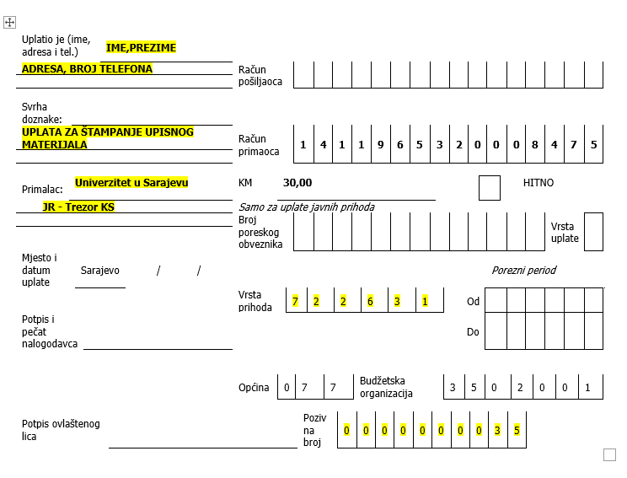

2. Dvije fotografije 6 x 4 cm;
3. Ljekarsko uvjerenje (Zavod za zaštitu zdravlja studenata Univerziteta u Sarajevu, ul. Patriotske lige br. 36)
4. UPISNINA ZA STUDIJ - uplatu izvršiti po slijedećim uputama:
Svrha doznake: Prihodi od stručnog, interdisc. multid. Studija (4+1)
Primalac: DEPOZITNI RAČUN KANTONA SARAJEVO
Račun primaoca: 141 196 53200084 75 Bosna Bank International d.d. Sarajevo
Vrsta prihoda:722631
Općina:077
Budžetska organizacija:3502010
Poziv na broj:0000000032

5. KORIŠTENJE BIBLIOTEKE I INFORMATIČKE OPREME (popunjene uplatnice mogu se preuzeti u studentskoj službi ili uplatu izvršiti po slijedećim uputama):
Svrha doznake: Korištenje biblioteke i informatičke opreme
Iznos: 15,00 KM
Primalac: DEPOZITNI RAČUN KANTONA SARAJEVO
Račun primaoca:1411965320008475
Vrsta prihoda:722429
Općina:077
Budžetska organizacija: 3502010
Poziv na broj:0000000020

6. NAKNADA ZA RAZVOJ INFORMACIONOG SISTEMA FPN (popunjene uplatnice mogu se preuzeti u studentskoj službi ili uplatu izvršiti po slijedećim uputama):
Svrha doznake: Naknada za razvoj informacionog sistema (FPN)
Iznos: 10,00 KM
Primalac: DEPOZITNI RAČUN KANTONA SARAJEVO
Račun primaoca:1411965320008475
Vrsta prihoda:722429
Općina:077
Budžetska organizacija: 3502010
Poziv na broj:0000000021

7. NAKNADA ZA RAZVOJ INFORMACIONOG SISTEMA REKTORAT (popunjene uplatnice mogu se preuzeti u studentskoj službiili uplatu izvršiti po slijedećim uputama):
Svrha doznake: Naknada za razvoj informacionog sistema (REKTORAT)
Iznos: 10,00 KM
Primalac: DEPOZITNI RAČUN KANTONA SARAJEVO
Račun primaoca:1411965320008475
Vrsta prihoda:722429
Općina:077
Budžetska organizacija: 3502001
Poziv na broj:0000000021

SLUŽBA ZA NASTAVU I RAD SA STUDENTIMA, 13. 10. 2022. godine

